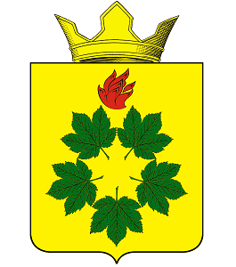

РЕШЕНИЕ
ВОЛГОГРАДСКАЯ ОБЛАСТЬ
ЖИРНОВСКИЙ МУНИЦИПАЛЬНЫЙ РАЙОН
СОВЕТ ДЕПУТАТОВ КЛЕНОВСКОГО СЕЛЬСКОГО ПОСЕЛЕНИЯ

от 12.09.2019г. № 11/2

О передаче имущества

На основании ст. 15 Федерального Закона от 06.10.2003 г. N 131-ФЗ "Об общих принципах организации местного самоуправления в Российской Федерации", и Устава Кленовского сельского поселения. Совет депутатов Кленовского сельского поселения

РЕШИЛ:

1. Передать в оперативное управление МУ «Кленовская коммунальная служба» имущество администрации Кленовского сельского поселения:
Экскаватор ЮМЗ-6, инв. номер. ВА0000000133.
2. Контроль за исполнением решения возложить на главного специалиста администрации Кленовского сельского поселения Лысенко Г.Е.
3. Настоящее решение вступает в силу со дня его официального обнародования.

Председатель Совета
Кленовского сельского поселения Д.М. Дулимов

Приложение к решению
Совета депутатов
№ 11/2 от 12.09.2019г.

АКТ ПРИЕМА-ПЕРЕДАЧИ ИМУЩЕСТВА НА ПРАВЕ ОПЕРАТИВНОГОУПРАВЛЕНИЯ

Администрация Кленовского сельского поселения Жирновского муниципального района Волгоградской области, именуемая далее Администрация, в лице главы администрации Димитрия Михайловича Дулимова, действующего на основании Устава, с одной стороны, и муниципальное учреждение «Кленовская коммунальная служба» Кленовского сельского поселения, именуемая далее «Учреждение», в лице директора Николая Николаевича Астафьева, действующего на основании Устава, с другой стороны, заключили настоящий акт о передаче муниципального имущества на праве оперативного управления:

Наименование передаваемых объектов | Инвентарный номер | Дата выпуска | Балансовая стоимость | Остаточная стоимость
Экскаватор ЮМЗ-6 | ВА0000000133 |  | 70 000,00 | 29 750,23

Глава Кленовского сельского поселения Директор МУ «ККС»

__________________ Д.М. Дулимов __________________ Н.Н.Астафьев

